

LABORATORIO: SISTEMA QUE APRENDE A FALLAR

PRESENTADO A:
LEIDY MARIANI DORADO FLÓREZ

PRESENTADO POR:
SANTIAGO BERMÚDEZ
SARA ISABEL ALEGRÍA

FECHA 07/05/2026
FACULTAD DE INGENIERÍA
PROGRAMA - INGENIERÍA DE SISTEMAS

Fase 1 – OBSERVAR (sin modificar código)
- Apagar el servicio de mascotas

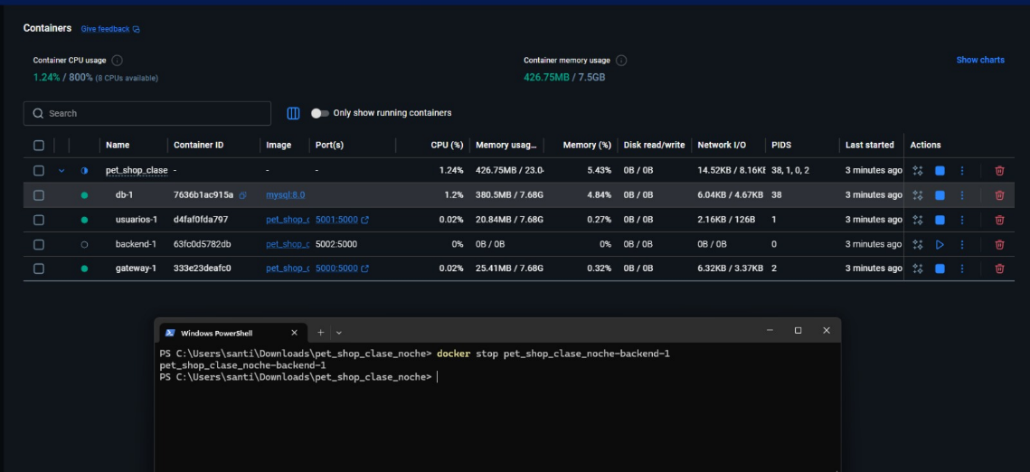

- Hacer varias peticiones al gateway

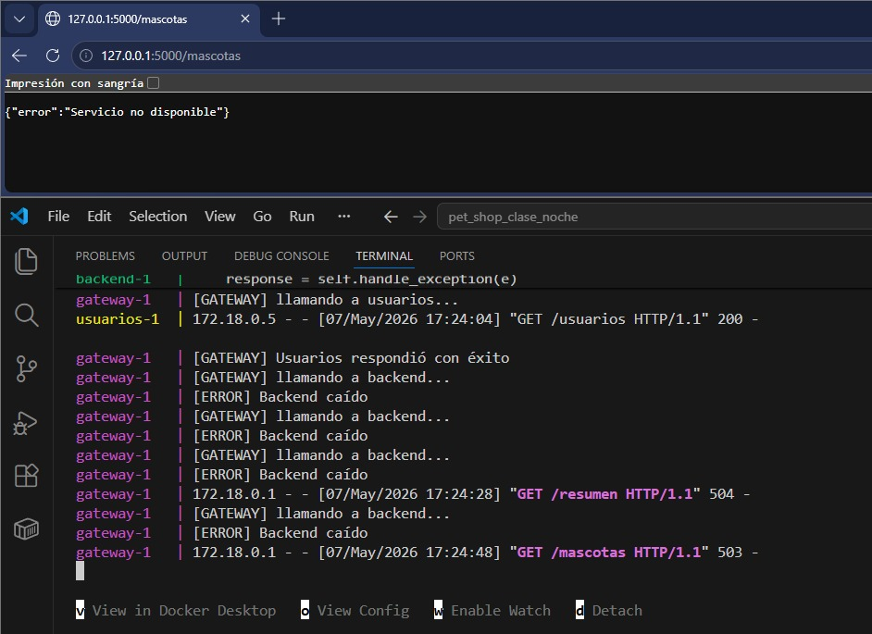

- Revisar logs

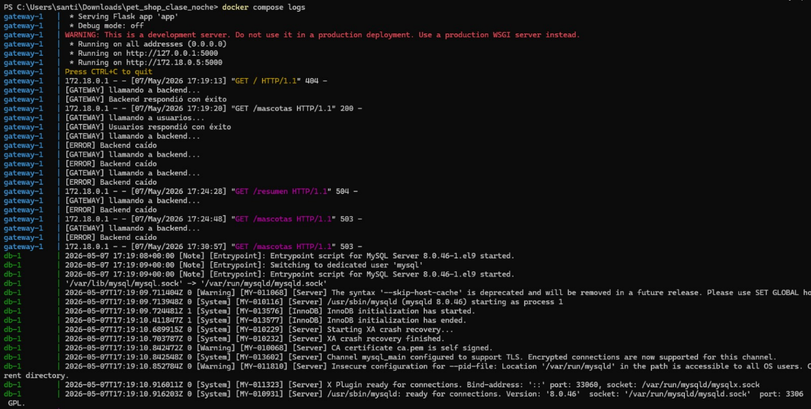
Responder:
¿Qué hace el sistema actualmente?
Rta: el sistema funciona mediante un gateway que actúa como intermediario entre el cliente y los microservicios.
Cuando el usuario hace una petición a /mascotas, el gateway intenta comunicarse con el servicio backend correspondiente.
Entonces:
- Si el servicio está activo: el gateway recibe la respuesta, valida que existan datos y devuelve la información correctamente al cliente.
- Si el servicio de mascotas se apaga: el gateway detecta que no puede conectarse, captura el error, evita que el sistema completo falle y responde con un mensaje controlado indicando que el servicio no está disponible.
Además, los logs permiten observar: intentos de conexión, errores de comunicación, timeouts y el estado de cada microservicio.
¿Se protege o insiste?
Rta: El sistema hace ambas cosas, pero de manera básica.
Se protege, porque: captura excepciones (ConnectionError, Timeout), evita que la aplicación colapse y responde con errores HTTP controlados como 503 Service Unavailable.
Esto demuestra un manejo básico de tolerancia a fallos.

Insiste parcialmente porque: el gateway tiene un ciclo de hasta 3 intentos.
Sin embargo: los reintentos reales solo ocurren cuando hay Timeout, porque en caso de ConnectionError el sistema retorna inmediatamente y corta el ciclo.
Por lo tanto:
- ante lentitud - sí insiste
- ante caída total del servicio - no insiste realmente.
Fase 2 – APLICAR (Extensión del Circuit Breaker)
A partir de lo implementado en clase para /mascotas, deben:
- Aplicar el mismo comportamiento en los demás endpoints del gateway (ej: /usuarios, /resumen u otros que tengan)
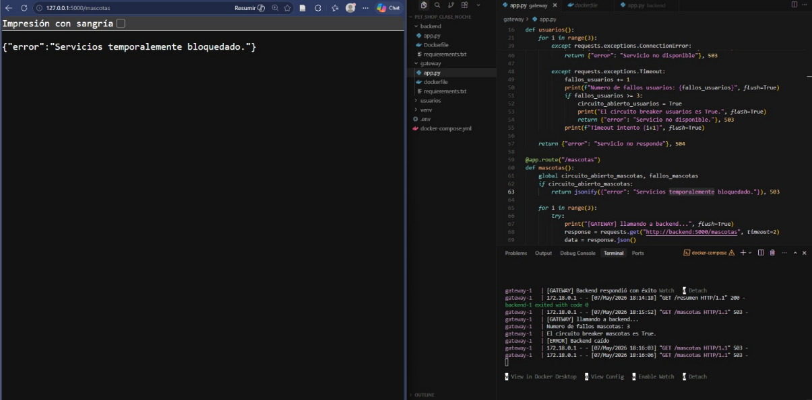
Deben analizar y decidir:
¿Cada servicio debe tener su propio contador de fallos?
Rta: si, cada servicio debe tener su propio contador de fallos para evitar mezclar estados entre dependencias distintas.
Un ejemplo:
- fallos_usuarios
- fallos_mascotas
Si se utilizara un único contador global: una falla en el servicio de usuarios podría terminar afectando también el servicio de mascotas, aunque este último estuviera funcionando correctamente.
Por eso, en arquitecturas de microservicios, el monitoreo de fallos debe hacerse de forma individual por servicio.

¿El circuito debe abrirse de forma independiente por servicio?
Rta: si, cada servicio debe tener su propio estado de circuito:
- circuito_usuarios_abierto = False
- circuito_mascotas_abierto = False
El objetivo es aislar los fallos y evitar que un problema puntual afecte todo el gateway.
De esta manera: si falla usuarios, únicamente se bloquean las peticiones hacia usuarios, mientras que mascotas puede seguir funcionando normalmente.
Esto mejora: la disponibilidad, la resiliencia y la estabilidad general del sistema distribuido.
¿Qué pasa si falla un servicio pero el otro sigue funcionando?
Rta:
- El servicio que falla: comienza a acumular errores, puede abrir su circuito después de varios fallos y responde con errores controlados como 503 Service Unavailable.
- Mientras tanto, el servicio que sigue operativo: continúa atendiendo peticiones normalmente, mantiene disponibilidad y no se ve afectado por la caída del otro backend.
Esto evita que un único punto de falla provoque una caída total del sistema.
FASE 3 – INVESTIGAR (Half-Open)
Cada grupo debe investigar:
¿Qué significa “half-open”?
Rta: (“semiabierto”) es una etapa intermedia del patrón Circuit Breaker. En nuestro gateway, esto significaría que después de bloquear temporalmente las peticiones hacia un servicio caído (como /mascotas o /usuarios), el sistema permite nuevamente una pequeña cantidad de solicitudes de prueba para comprobar si el backend ya volvió a funcionar correctamente. No se habilita todo el tráfico de inmediato, sino que primero se valida si el servicio responde de manera estable.
¿Cuándo se vuelve a intentar una llamada?
Rta: La llamada se vuelve a intentar después de que el circuito ha permanecido abierto durante un tiempo determinado. En nuestro proyecto, esto ocurriría luego de varios fallos consecutivos en el backend. El gateway espera unos segundos y posteriormente permite una petición de prueba hacia el servicio afectado. Si esa petición responde correctamente, el sistema entiende que el microservicio se recuperó y vuelve a habilitar las solicitudes normales.
¿Qué pasa si el servicio vuelve a fallar?
Rta: Si durante el estado half-open el servicio vuelve a presentar errores o no responde, el circuito se abre nuevamente de inmediato. Esto significa que el gateway deja otra vez de enviar peticiones hacia ese backend y responde con errores controlados como 503 Service Unavailable. En nuestro caso, por ejemplo, si el servicio de /mascotas sigue caído, el gateway continuará bloqueando temporalmente las solicitudes para evitar saturar un servicio inestable y proteger el resto del sistema distribuido.
FASE 4 – IMPLEMENTAR (Recuperación)
Aplicar en su sistema:
- Espera controlada (tiempo definido por usted)
- Un nuevo intento de conexión
Decisión:
- cerrar circuito (si funciona)
- volver a abrir (si falla)
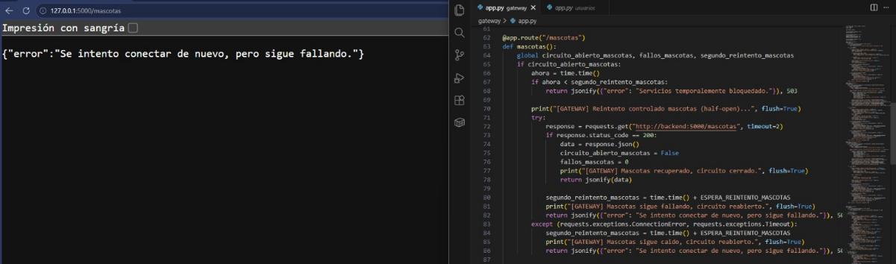

FASE 5 – VALIDAR
Probar el sistema en diferentes escenarios:
- Servicio funcionando
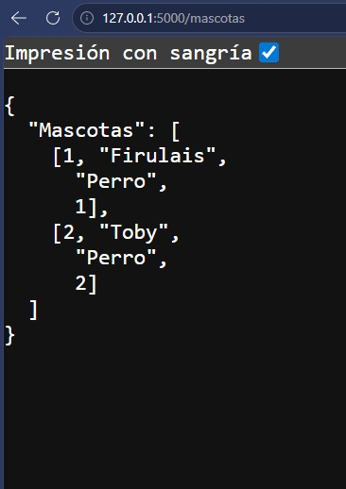
- Servicio caído
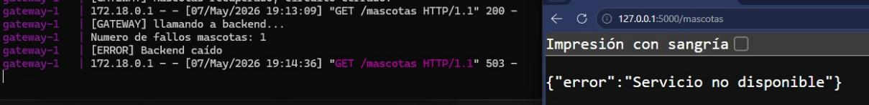
- Circuito abierto
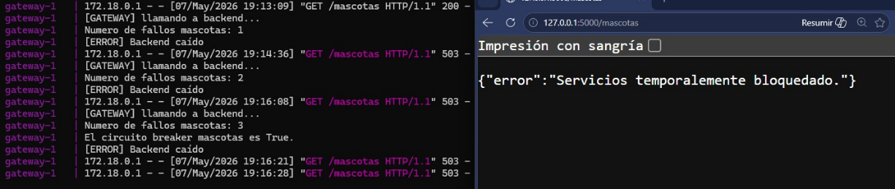
- Recuperación del servicio
